Les instituts de recherche Biosciences, Infortech, Numédiart et Santé ont le plaisir de vous inviter à leur événement :
« IA, santé et biosciences : quand les Intelligences collaborent au service de la Vie »
Quand ? Mardi 15 mars 2022, de 16h30 à 18h30
Où ? Campus de la Plaine de Nimy
Heure de début | Activité
16h30 | Introduction et panorama des recherches « IA-biosciences » à l’UMONS et perspectives par Prof. Philippe Fortemps, Vésale La Fontaine
16h50 | Pitch de quelques projets concrets « IA-biosciences », Vésale La Fontaine
17h30 | Tables rondes de retour d’expériences, Resto U
18h20 | Débriefing des tables rondes, mot de conclusion, Resto U

Inscriptions obligatoires ici avant le mardi 08 mars 2022, 16h

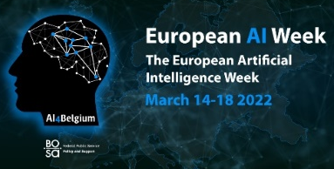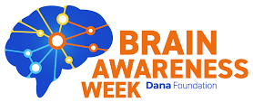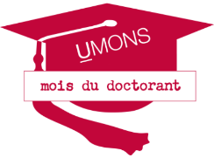

Contacts : pierre.dehandschutter@umons.ac.be; laurence.ris@umons.ac.be; anne-emilie.decleves@umons.ac.be

